**Biblio :**

Programme basique drone : <https://github.com/mikecentral/Crazyflie-Drone>

**PréPole communication :**

Méthode de connexion avec clés wifi usb : [https://medium.com/@henrymound/adventures-with-dji-ryze-tello-controlling-a-tello-swarm-1bce7d4e045d](https://www.dynsyslab.org/wp-content/papercite-data/pdf/luis-ral19.pdf)

Expérience autres utilisateurs : https://tellopilots.com/threads/tello-drone-swarm.288/

**Pole trajectoire :**

Vidéo drones formation 3D : <https://www.dynsyslab.org/wp-content/papercite-data/pdf/luis-ral19.pdf>

**Pole localisation :**

**Pole lumière :**

**Cycle en V :**

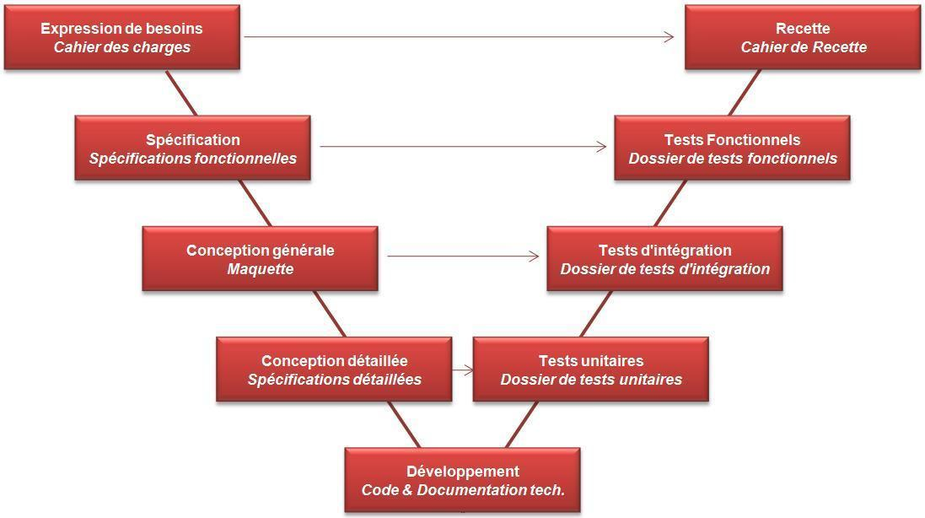

|  |  |  |
| --- | --- | --- |
|  | **Facteurs Positifs** | **Facteurs Négatifs** |
| **Diagnostic Interne** | **FORCES** | **FAIBLESSES** |
|  | * Différentes filières (STIC, maths app, méca) ; * Aide pour la gestion de projet (Pascal Ferret) ; * Accès aux locaux de l’U2IS (permet de faire des expériences) ; | * Pas d’expert technique qui nous aide sur le projet, pas d’expérience en gestion de projet ; * Budget limité ; * Temps limité ; * matériel fournis non adapté pour la réalisation finale (il faut le modifier) ; |
| **Diagnostic Externe** | **OPPORTUNITÉS** | **MENACES** |
|  | * Une autre équipe qui fait le même projet ; * Des chercheurs sont disponibles pour d’éventuelles questions ; * Des projets similaires déjà réalisé ; | * crise covid (augmentation des délais de livraison, difficulté de faire des réunions en présentiel, …) ; |